Projet ecantine

A faire

* Étude de l’apps web/mobile

Document listant les futures fonctionnalités,

les informations nécessaire à leurs utilisations et le(s) résultat(s) attendu(s) de l’application

* Création des usesCases
* Descriptions de tests unitaires
* Manuel utilisateurs
* DOCUMENTATION TECHNIQUE

Sarah GABRIEL-CALIXTE

Pratna MENG

Jean Philippe Edouard BONGO

MCDNT5

Sommaire

# Cahier des charges

## PRESENTATION DE L'ENTREPRISE

La société Stone Education est un organisme de formation professionnel diplômant reconnu par l'état qui accueille de nombreux stagiaires.

Actuellement, l'entreprise prend les commandes de repas du midi de façon manuelle. Les étudiants doivent se déplacer le matin pour passer leur commande. Ou bien, venir directement à l’heure du midi pour récupérer un plat.

Afin de simplifier et améliorer ce système, l'entreprise souhaite se doter d'une application simple de gestion des commandes entièrement informatisée permettant de diminuer le temps d’attente pour chaque client.

## EXIGENCES FONCTIONNELLES

• Toute personne pourra s’enregistrer dans le système à partir du moment où elle peut accéder à l’application.

Ceci implique donc les stagiaires, les professeurs, des personnes de passages (membres de jury).

• Un utilisateur peut s’authentifier sur l’application puis :

* Accéder à son compte client, où il peut modifier l’ensemble de ses informations (au minimum son adresse email et son mot de passe)
* Commander son plat
* Consulter ses commandes en cours.
* Consulter sa cagnotte (qu’il aura rempli de manière manuelle auprès de la cantinière). Si sa cagnotte est créditée, il pourra passer commande pour la journée courante.

• Un utilisateur qui n’est pas authentifié peut :

* Consulter le menu de la semaine qui lui affiche pour chaque jour les plats qu’il peut commander.

• Une fonction de réinitialisation du mot de passe doit-être proposée en entrant son adresse email sur la page de login. Un renvoi d’un mot de passe généré aléatoirement par mail sera effectué par le système.

• L’utilisateur se connecte à l'application via un ordinateur ou un mobile (desktop, laptop, smartphone) en utilisant son adresse email et son mot de passe. Une fois connecté si sa cagnotte est créditée alors il pourra passer commande.

Le passage de la commande nécessite d’être connecté, mais pas le fait de consulter les plats.

Donc, même s’il n’est pas connecté, il peut choisir son plat, mais la validation de la commande ne pourra se faire que si l’utilisateur se connecte et si sa cagnotte n’est pas vide.

Le cas échéant, un message l’informe de créer un compte et/ou d’aller créditer sa cagnotte auprès de la cantinière.

• Le système permet de commander ses plats le jour même et uniquement si la cagnotte est créditée. Les commandes doivent être réalisées avant 10h30.

• La cantinière est la personne qui gère la cantine, elle devra pouvoir :

* Accéder à son compte utilisateur qui a des droits spécifiques.
* Créer modifier les menus / plats disponibles pour les dates souhaitées
* Consulter les commandes réalisées pour une journée donnée
* Annuler une commande. Dans ce cas, la cagnotte sera recrédité et un email sera envoyé à l’utilisateur qui a passé la commande.
* Créditer / débiter un compte utilisateur. Pour rappel la cagnotte ne pourra se remplir que si l’utilisateur passe voir physiquement la cantinière pour y placer de l’argent. Elle sera débitée automatiquement lors de la commande. En cas de problème de commande, la cantinière doit pouvoir recréditer la cagnotte.

• La cantinière doit avoir accès à un récapitulatif synthétique des commandes prises pour le jour même. En cliquant sur un jour donné, elle doit avoir le détail des plats commandés et l’identité des stagiaires ayant passé la commande.

• Le système doit être ergonomique et être utilisable sans manuel d'utilisation et sans formation préalable. Privilégier les aides contextuelles intégrées à l'application au besoin (pop in, roll over…).

# Planification et technologie utilisées

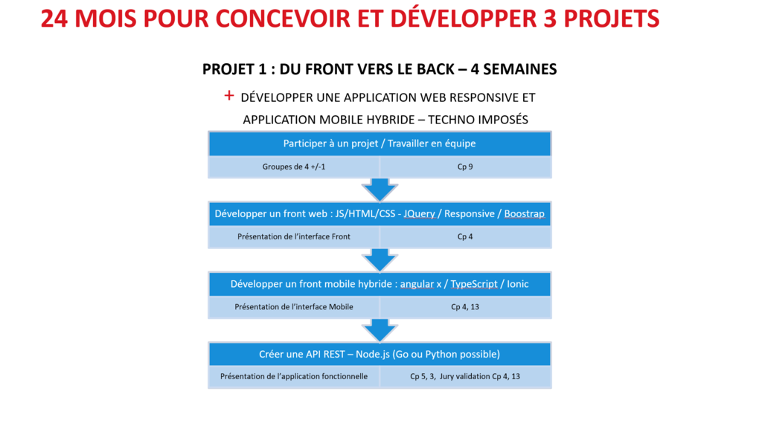

# Création des lots

Les lots définissent les fonctionnalités que nous développerons au fur et à mesure du projet.

Les lots seront ensuite divisés en taches répartis entre les trois membres de l’équipe puis planifier sur des sprints.

Un sprint se déroulera sur la semaine de cours et si besoin les semaines suivantes.

## Lot 1 : Le front

Il sera constitué de la :

* Réflexion sur CDCG,
* Recensement des différentes vues nécessaire à l’application,
* Mise en place d’outils de gestion (Asana, Git, Slack
* Maquettage des vues,
* Création des différentes vues de l’application

Technologies utilisées : HTML/CSS/JS

Outils : Visual Studio Code / AdobeXd / Firefox Developper / Chrome

|  |  |  |  |
| --- | --- | --- | --- |
| **Author** | **Version** | **Date** | |
| SGC / PMG | 1.0 | 10/10/18 | |
|  |  |  |  |
| **Tasks** | **Workload** | **Value** | **Assigned** |
| **PROTOTYPAGE** | **1.5** | **10** |  |
| UX / Mock-up | 1.5 | 10 | PMG / SGC |
| **FRONT** | **8.5** | **10** |  |
| Header / Footer | 0.5 | 10 | JPB |
| Authentification | 0.5 | 10 | PMG |
| Inscription | 0.5 | 10 | SGC |
| Profil | 0.5 | 10 | JPB |
| Modification (mot de passe et email) | 0.5 | 10 | SGC |
| Historique commandes | 1 | 10 | JPB |
| Menu hebdomadaire | 2 | 10 | PMG |
| Panier | 1 | 10 | Fabien |
| Gestion commandes (cantinière) | 1 | 10 | JPB |
| Gestion cagnotte | 1 | 10 | PMG |
| **BACK** |  |  |  |
|  |  |  |  |

## Lot 2 : Insertion d’Angular

Le projet sera amélioré avec Angular. La notion de vue sera maintenant remplacée par la notion de component.

Il sera constitué de la :

* La transformation du projet en projet Angular,
* Intégration d’une API.

Technologies utilisées : HTML/CSS/JS/TS/Angular

Outils : Visual Studio Code / NPM / Firefox Developper / Chrome

|  |  |  |  |
| --- | --- | --- | --- |
| **Author** | **Version** | **Date** | |
| SGC / PMG | 1.1 | 03/12/18 | |
|  |  |  |  |
| **Tasks** | **Workload** | **Value** | **Assigned** |
| **PROTOTYPAGE** | **1.5** | **10** |  |
| UX / Mock-up | 1.5 | 10 | PMG / SGC |
| **FRONT** | **8.5** | **10** |  |
| Création component Header / Footer  Intégration du HTML existant | 0 |  | SGC |
| Création component Authentification  Intégration du HTML existant | 0 | 0 | PMG |
| Création component Inscription  Intégration du HTML existant | 0 | 0 | SGC |
| Création component Modification Profil  (mot de passe et email)  Intégration du HTML existant | 0 | 0 | SGC |
| Création component Panier  Intégration du HTML existant | 0 | 0 | SGC |
| Création component Weekly  Intégration du HTML existant | 0 | 0 | PMG |
| Création component ManageFund (cantinière)  Intégration du HTML existant | 0 | 0 | PMG |
| Création component Profil  Intégration du HTML existant |  | 0 | JPB |
| Création component Gestion Commande  Intégration du HTML existant |  |  | JPB |
| Création component Gestion Menu |  |  | JPB |
| Création component Historique  Intégration du HTML existant |  |  | JPB |
| **BACK** |  |  |  |
| Intégration de firebase |  |  | PMG |
| Création de l’API |  |  | PMG |
| Création du component Service |  |  | PMG |
| Connexion du Service |  |  | SGC |

## Fonctionnalité par component

|  |  |  |
| --- | --- | --- |
| COMPONENT | FONCTIONNALITE | ROUTERLINK |
| authentification | Permet la connexion à l’application pour les utilisateurs disposant d’un compte.  Un lien vers le component inscription sera ajouté | Authentification |
| footer | Affiche les 3 plats les + récent  Un formulaire de connexion |  |
| gestioncommandes | Affichage des commandes du jours  Gestion des commandes du jour  (ajouter/modifier/ supprimer) |  |
| header | Lien vers :   * Accueil * Contact (amené au footer) * Connexion (de ce lien on pourra aussi s’inscrire) * Profil (permet la modification du profil |  |
| inscription | Permet à un nouvel utilisateur de s’inscrire au site |  |
| managefund | Permet de créditer la cagnotte d’un utilisateur |  |
| menu-hebdo-admin | Permet de créer des menus par jour |  |
| models |  |  |
| modificationprofil | Permet à l’utilisateur de modifier son email et son mot de passe |  |
| nav-droite |  |  |
| notificator |  |  |
| panier | Affiche les menu(s) sélectionné(s) par l’utilisateur  Sa cagnotte, si elle est positive :   * Permet la validation du panier   Si inferieur demander à l’utilisateur de charger sa cagnotte |  |
| profil |  |  |
| services | Connection a l’api |  |
| weekly | Affiche les menus de la semaine  Ce component doit être présent sur la page d’accueil et visible avec et sans authentification |  |